Enganxa un gomet en els dibuixos que tinguin el so ….p
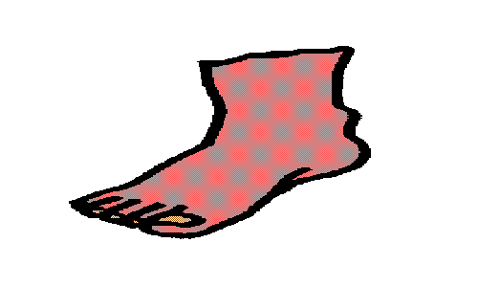 | 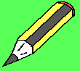
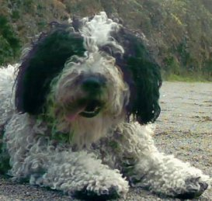 | 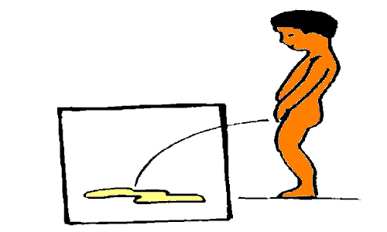

Enganxa un gomet en els dibuixos que tinguin el so ….

